Wortschatz 6P :

Wortschatz 1

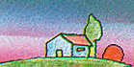  der Abend | 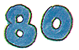  achtzig | 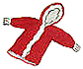  der Anorak | 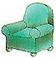  der Armstuhl
………………………… | ………………………… | ………………………… | …………………………
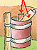  der Abfall | 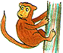  der Affe | 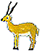  die Antilope | 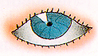  das Auge
………………………… | ………………………… | ………………………… | …………………………
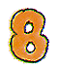  acht | 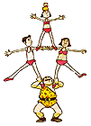  der Akrobat  ………………………… |   der Apfel | 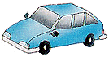  das Auto
………………………… |  | ………………………… | …………………………
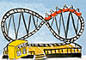  die Achterbahn |  | 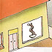  die Apotheke | 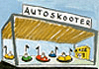  der Autoskooter
………………………… |  | ………………………… | …………………………
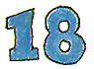  achtzehn | alt   jung, neu | 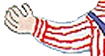  der Arm
………………………… | ………………………… | …………………………

Wortschatz 2

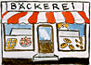  die Bäckerei | 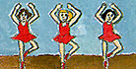  die Balletschule | 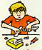  basteln | 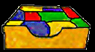  der Baukasten
………………………… | ………………………… | ………………………… | …………………………
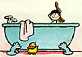  das Bad | 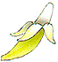  die Banane | 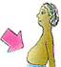  der Bauch |   der Baum
………………………… | ………………………… | ………………………… | …………………………
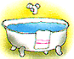  die Badewanne | 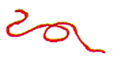  das Band | die Bauchschmerzen (pl.)  Der Bauch tut weh! | 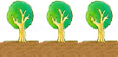  die Baüme
………………………… | ………………………… | ………………………… | …………………………
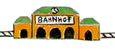  der Bahnhof | 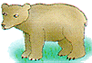  der Bär | 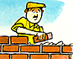  bauen | 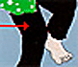  das Bein
………………………… | ………………………… | ………………………… | …………………………
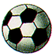  der Ball | 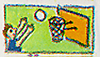  der Basketball | 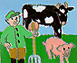  der Bauer | 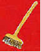  der Besen
………………………… | ………………………… | ………………………… | …………………………

Wortschatz 3

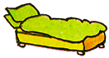  das Bett | 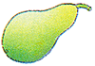  die Birne | blond  Haarfarbe = gelb | 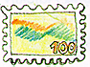  die Briefmarke
……………….. | ……………….. | ……………….. | ………………..
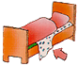  das Betttuch |   blau | 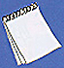  der Block | 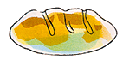  das Brot
……………….. | ……………….. | ……………….. | ………………..
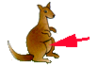  der Beutel  (das Känguru und sein Beutel) | bleiben | 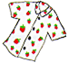  die Bluse | 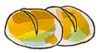  das Brötchen
……………….. | rester | ……………….. | ………………..
  das Bild | 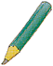  der Bleistift |   braun | 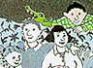  der Bruder
……………….. | ……………….. | ………………..
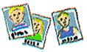  die Bilder | 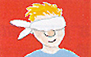  Blindekuh | breit
……………….. | ……………….. | large

Wortschatz 4

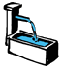  der Brunnen | 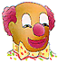  der Clown | 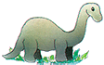  der Dinosaurier | 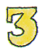  drei
………………………… | ………………………… | ………………………… | …………………………
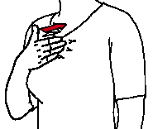  die Brust | 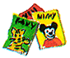  der Comic | 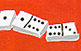  das Domino | 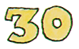  dreissig
………………………… | ………………………… | ………………………… | …………………………
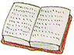  das Buch | dalassen | 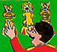  der Dompteur | 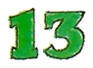  dreizehn
………………………… | laisser là | ………………………… | …………………………
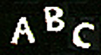  der Buchstabe | lassen | der Donnerstag  Vierter Tag der Woche | dunkel
………………………… | laisser | ………………………… | ombre, foncé
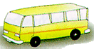  der Bus | 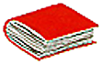  dick (> dünn) | doof | 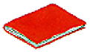  dünn (< dick)
………………………… | ………………………… | bête, stupide | …………………………
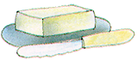  die Butter | der Dienstag  zweiter Tag der Woche
………………………… | …………………………
Wortschatz 5

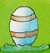  das Ei | einsammeln | 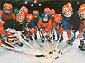  das Eishockey | 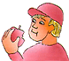  essen
………………………… | ramasser | ………………………… | …………………………
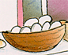  die Eier (pl.) | 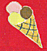  das Eis | 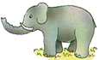  der Elefant | 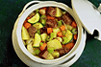  der Eintopf
………………………… | ………………………… | ………………………… | …………………………
  eins | 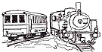  die Eisenbahn | 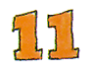  elf | 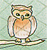  die Eule
………………………… | ………………………… | ………………………… | …………………………

Wortschatz 6

fahren  Schi fahren, mit  dem Bus fahren | 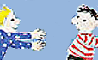  fangen |   die Feder | 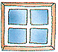  das Fenster
………………………… | ………………………… | ………………………… | …………………………
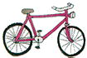  das Fahrrad | 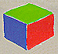  der Farbenwürfel | 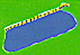  das Federmäppchen | 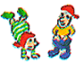  die Figuren (pl.)
………………………… | ………………………… | ………………………… | …………………………
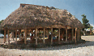  das Fale | 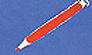  der Farbstift | 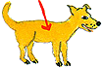  das Fell | 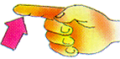  der Finger
………………………… | ………………………… | ………………………… | …………………………
Wortschatz 6 (suite)

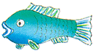  der Fisch | 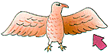  der Flügel | der Freitag  fünfter Tag der  Woche | 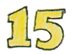  fünfzehn
………………………… | ………………………… | ………………………… | …………………………
die Flasche | 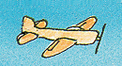  das Flugzeug | fressen  essen für Tiere | 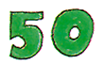  fünfzig
………………………… | ………………………… | ………………………… | …………………………
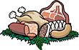  das Fleisch | 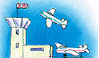  die Flugzeuge (pl.) | 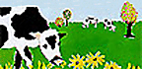  der Frühling | 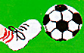  der Fußball
………………………… | ………………………… | ………………………… | …………………………
fliegen  Flugzeuge und  Vögel fliegen | fragen | 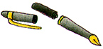  der Füller | 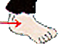  der Fuß
………………………… | questionner, interroger | ………………………… | …………………………
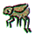  der Floh | 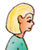  die Frau | 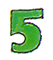  fünf | 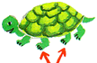  die Füße
………………………… | ………………………… | ………………………… | …………………………

Wortschatz 7

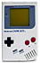  der Gameboy | 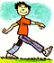  gehen |   geradeaus | glatt  Das Haar ist  lang und glatt.
………………………… | ………………………… | ………………………… | …………………………
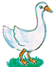  die Gans | 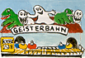  die Geisterbahn | 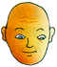  das Gesicht |   grau
………………………… | ………………………… | ………………………… | …………………………
ganz |   gelb | 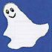  das Gespenst | groß  ≠ klein
entier, complètement | ………………………… | ………………………… | …………………………
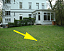  der Garten | 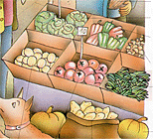  das Gemüse | 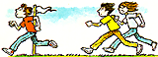  gewinnen | 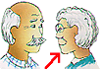  die Großmutter
………………………… | ………………………… | ………………………… | …………………………
das Gebäude | 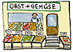  das Gemüsegeschäft | 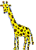  die Giraffe |   grün
le bâtiment | ………………………… | ………………………… | …………………………

Wortschatz 8

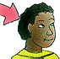  das Haar | 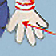  die Hand | 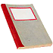  das Heft | 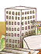  das Hochhaus
………………………… | ………………………… | ………………………… | …………………………
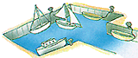  der Hafen | 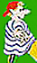  die Handpuppe | 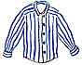  das Hemd | 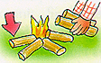  das Holz
………………………… | ………………………… | ………………………… | …………………………
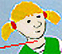  der Hals | 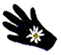  der Handschuh | 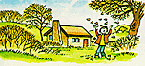  der Herbst | 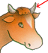  das Horn
………………………… | ………………………… | ………………………… | …………………………
die Halsschmerzen  (pl.)  Der Hals tut weh. | 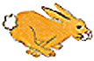  der Hase | 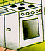  der Herd | 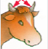  die Hörner (pl.)
………………………… | ………………………… | ………………………… | …………………………
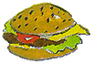  der Hamburger | 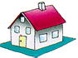  das Haus | 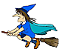  die Hexe | 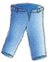  die Hose
………………………… | ………………………… | ………………………… | …………………………
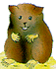  der Hamster | die Haut | hineingehen | 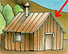  die Hütte
………………………… | la peau | entrer | …………………………

Wortschatz 9

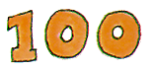  hundert | 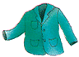  die Jacke | 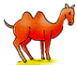  das Kamel | 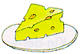  der Käse
………………………… | ………………………… | ………………………… | …………………………
  der Hut | 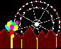  der Jahrmarkt | 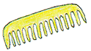  der Kamm | 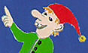  der Kasper
………………………… | ………………………… | ………………………… | …………………………
die Hütte | 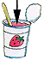  das Joghurt | 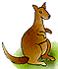  das Känguru | 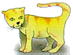  die Katze
………………………… | ………………………… | ………………………… | …………………………
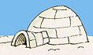  das Iglu | 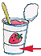  der Joghurtbecher | 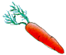  die Karotte
………………………… | ………………………… | …………………………
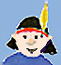  der Indianer | 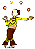  der Jongleur | 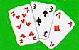  die Karten (pl.)
………………………… | ………………………… | …………………………

Wortschatz 10

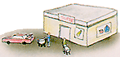  das Kaufhaus | 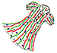  das Kleid | die Kopfschmerzen  (pl.)  Der Kopf tut weh. | 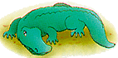  das Krokodil
………………………… | ………………………… | ………………………… | …………………………
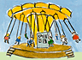  das Kettenkarussell |   klein (< gross) | 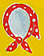  das Kopftuch | 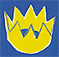  die Krone
………………………… | ………………………… | ………………………… | …………………………
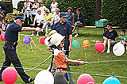  das Kinderfest | 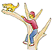  klettern | 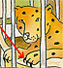  die Kralle | 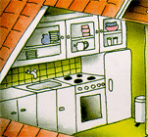  die Küche
………………………… | ………………………… | ………………………… | …………………………
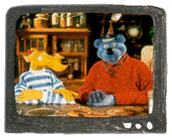  das Kinderprogramm  im Fernsehen | 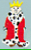  der König | 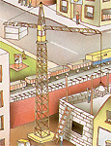  der Kran | 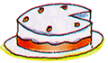  der Kuchen
………………………… | ………………………… | ………………………… | …………………………
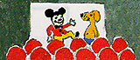  das Kino | 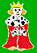  die Königin | 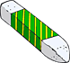  die Kreide | 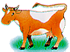  die Kuh
………………………… | ………………………… | ………………………… | …………………………
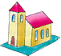  die Kirche | 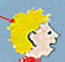  der Kopf | 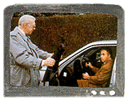  der Krimi | 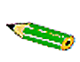  kurz (< lang)
………………………… | ………………………… | ………………………… | …………………………

Wortschatz 11

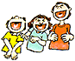  lachen | der Lärm | 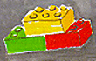  Lego | 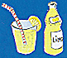  die Limonade
………………………… | le bruit | ………………………… | …………………………
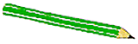  lang (> kurz) | 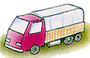  der Lastwagen | 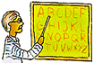  der Lehrer | 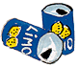  die Limo-Dose
………………………… | ………………………… | ………………………… | …………………………
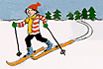  der Langlauf | 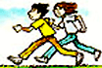  laufen | 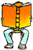  lesen |   links
………………………… | ………………………… | ………………………… | …………………………
langsam  ≠ schnell | 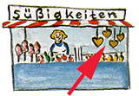  das Lebkuchenherz | 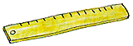  das Lineal | 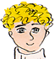  lockig  Das Haar ist  kurz und lockig.
………………………… | ………………………… | ………………………… | …………………………

Wortschatz 12

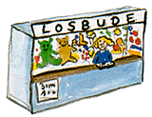  die Losbude | 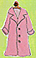  der Mantel | 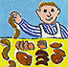  der Metzger | 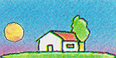  der Morgen
………………………… | ………………………… | ………………………… | …………………………
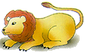  der Löwe | 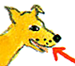  das Maul | 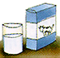  die Milch | 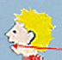  der Mund
………………………… | ………………………… | ………………………… | …………………………
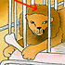  die Mähne | 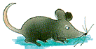  die Maus | 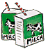  die Milchtüten  (pl.) | die Murmel
………………………… | ………………………… | ………………………… | …………………………
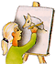  malen | 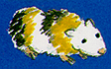  das Meerschweinchen | 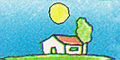  der Mittag | 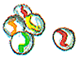  die Murmeln  (pl.)
………………………… | ………………………… | ………………………… | …………………………
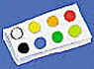  der Malkasten | 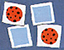  das Memory | der Mittwoch  dritter Tag der Woche |   die Muschel
………………………… | ………………………… | ………………………… | …………………………
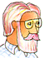  der Mann | der Metzger | der Montag  erster Tag der Woche
………………………… | ………………………… | …………………………
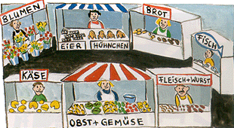  der Markt | 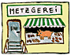  die Metzgerei | der Müll
………………………… | ………………………… | …………………………

Wortschatz 13

  die Muscheln (pl.) | 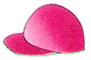  die Mütze | 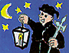  der Nachtwächter | 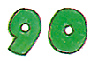  neunzig
………………………… | ………………………… | ………………………… | …………………………
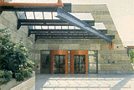  das Museum | 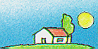  der Nachmittag | 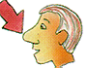  die Nase | 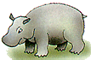  das Nilpferd
………………………… | ………………………… | ………………………… | …………………………
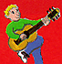  der Musiker | nachschauen | 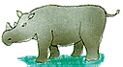  das Nashorn
………………………… | vérifier | …………………………
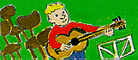  die Musikschule | 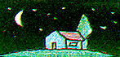  die Nacht | 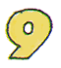  neun
………………………… | ………………………… | …………………………
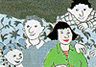  die Mutter | 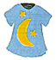  das Nachthemd | 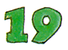  neunzehn
………………………… | ………………………… | …………………………

Wortschatz 14

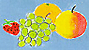  das Obst | 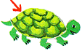  der Panzer | 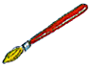  der Pinsel | 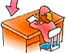  das Pult
………………………… | ………………………… | ………………………… | …………………………
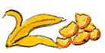  die Obstschalen  (pl.) | 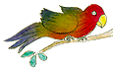  der Papagei | 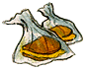  die Plastiktüte  (pl.) | 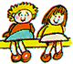  die Puppe
………………………… | ………………………… | ………………………… | …………………………
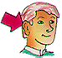  das Ohr | 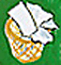  der Papierkorb | 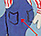  der Po | 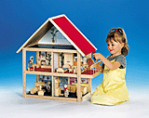  das Puppenhaus
………………………… | ………………………… | ………………………… | …………………………
die Ohrenschmerzen  (pl.)  Das Ohr tut weh. | 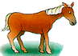  das Pferd | 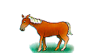  das Pony | 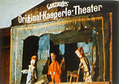  das Puppentheater
………………………… | ………………………… | ………………………… | …………………………
  der Ohrring | 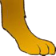  die Pfote | 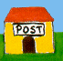  die Post
………………………… | ………………………… | …………………………
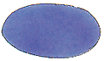  oval | 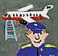  der Pilot | 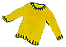  der Pulli
………………………… | ………………………… | …………………………

Wortschatz 15

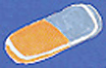  der Radiergummi |   rechts | 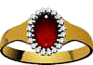  der Ring | 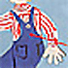  der Rücken
………………………… | ………………………… | ………………………… | …………………………
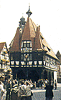  das Rathaus | 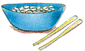  der Reis | 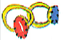  die Ringe (pl.) | die Rückenschmerzen  (pl.)  Der Rücken tut weh.
………………………… | ………………………… | ………………………… | …………………………
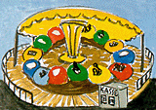  die Raupe | 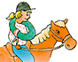  reiten | 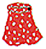  der Rock | 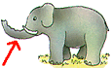  der Rüssel
………………………… | ………………………… | ………………………… | …………………………
rauslaufen | 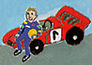  der Rennfahrer | 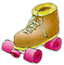  der Rollschuh
sortir en courant | ………………………… | …………………………
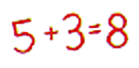  rechnen | 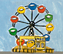  das Riesenrad |   rot
………………………… | ………………………… | …………………………

Wortschatz 16

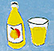  der Saft | 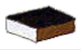  die Schachtel | 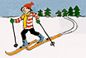  Schi fahren | 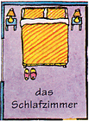  das Schlafzimmer
………………………… | ………………………… | ………………………… | …………………………
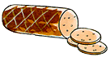  die Salami | 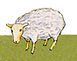  das Schaf | schießen  Fußball : ein Tor  schießen. | 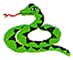  die Schlange
………………………… | ………………………… | ………………………… | …………………………
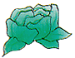  der Salat | 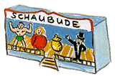  die Schaubude | 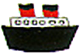  das Schiff | 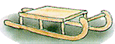  Schlitten fahren
………………………… | ………………………… | ………………………… | …………………………
sammeln | 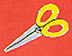  die Schere | 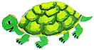  die Schildkröte | 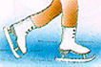  der Schlittschuh
collectionner | ………………………… | ………………………… | …………………………
der Samstag  sechster Tag der Woche | 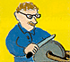  der Scherenschleifer | 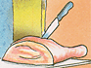  der Schinken | schmal  ≠ breit
………………………… | ………………………… | ………………………… | …………………………
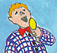  der Sänger | 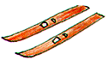  der Schi  die Schier | 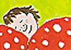  schlafen | 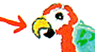  der Schnabel
………………………… | ………………………… | ………………………… | …………………………

Wortschatz 17

schnell  ≠ langsam | 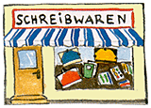  das Schreibwarengeschäft | 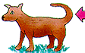  der Schwanz | 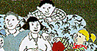  die Schwester
………………………… | ………………………… | ………………………… | …………………………
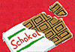  die Schokolade | 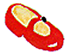  der Schuh |   schwarz | 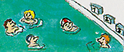  das Schwimmbad
………………………… | ………………………… | ………………………… | …………………………
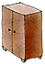  der Schrank | 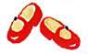  die Schuhe (pl.) | 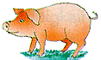  das Schwein | 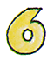  sechs
………………………… | ………………………… |  | …………………………
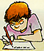  schreiben | 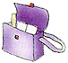  die Schultasche |  | 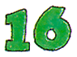  sechzehn
………………………… | ………………………… | ………………………… | …………………………

Wortschatz 18

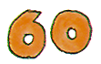  sechzig | 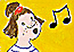  singen | 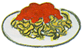  die Spagetti (pl.) | 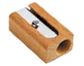  der Spitzer
………………………… | ………………………… | ………………………… | …………………………
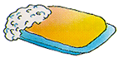  die Seife | 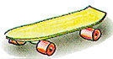  das Skateboard | 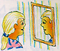  der Spiegel | 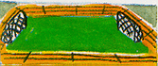  der Sportplatz
………………………… | ………………………… | ………………………… | …………………………
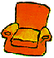  der Sessel | 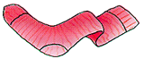  die Socke | 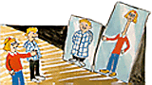  das Spiegelkabinett | 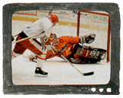  die Sportsendung
………………………… | ………………………… | ………………………… | …………………………
  sieben | 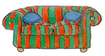  das Sofa | 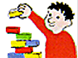  das Spiel | 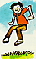  springen
………………………… | ………………………… | ………………………… | …………………………
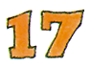  siebzehn | 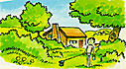  der Sommer | 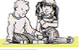  spielen | das Springseil
………………………… | ………………………… | ………………………… | …………………………
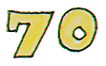  siebzig | der Sonntag  siebter Tag der Woche | 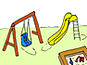  der Spielplatz | fort  stark
………………………… | ………………………… | ………………………… | …………………………

Wortschatz 19

steigen  in den Bus steigen,  auf den Berg steigen | 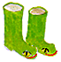  der Stiefel | 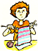  stricken | 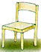  der Stuhl
………………………… | ………………………… | ………………………… | …………………………
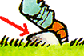  der Stein | 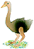  der Strauss | 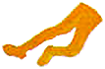  die Strumfhose | 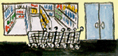  der Supermarkt
………………………… | ………………………… | ………………………… | …………………………
  die Sticker (pl.) | 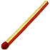  das Streichholz | das Stück | 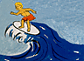  surfen
………………………… | ………………………… | ………………………… | …………………………

Wortschatz 20

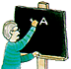  die Tafel | 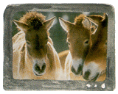  der Tierfilm | 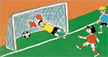  das Tor | 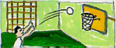  die Turnhalle
………………………… | ………………………… | ………………………… | …………………………
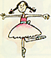  tanzen | 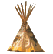  das Tipi | 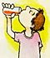  trinken | 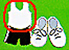  das Turnhemd
………………………… | ………………………… | ………………………… | …………………………
tauschen | 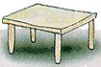  der Tisch | 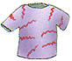  das T-shirt | 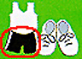  die Turnhose
échanger | ………………………… | ………………………… | …………………………
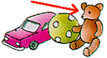  der Teddybär | 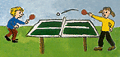  das Tischtennis | 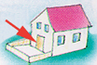  die Tür | 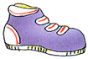  der Turnschuh
………………………… | ………………………… | ………………………… | …………………………
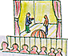  das Theater | 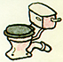  die Toilette | 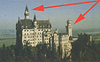  der Turm | 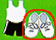  die Turnschuhe  (pl.)
………………………… | ………………………… | ………………………… | …………………………
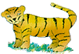  der Tiger | 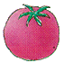  die Tomate | 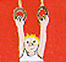  turnen | 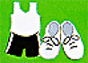  das Turnzeug
………………………… | ………………………… | ………………………… | …………………………

Wortschatz 21

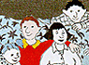  der Vater | 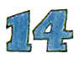  vierzehn | 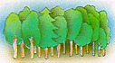  der Wald | 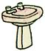  das Waschbecken
………………………… | ………………………… | ………………………… | …………………………
verkaufen | 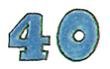  vierzig | 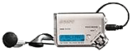  der Walkman | 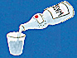  das Wasser
vendre | ………………………… | ………………………… | …………………………
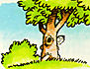  verstecken | 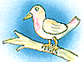  der Vogel | 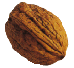  die Wallnuss | 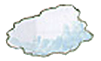  die Watte
………………………… | ………………………… | ………………………… | …………………………
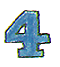  vier | 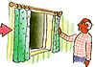  der Vorhang | wandern  marschieren | wegfliegen
………………………… | ………………………… | ………………………… | s’envoler

Wortschatz 22

  weiss | 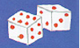  die Würfel | 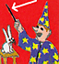  der Zauberstab | 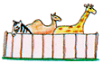  der Zoo
………………………… | ………………………… | ………………………… | …………………………
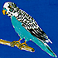  der Wellensittich | 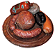  die Wurst | 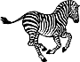  das Zebra | 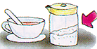  der Zucker
………………………… | ………………………… | ………………………… | …………………………
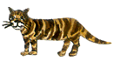  die Wildkatze | 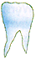  der Zahn | 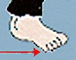  der Zeh | 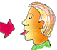  die Zunge
………………………… | ………………………… | ………………………… | …………………………
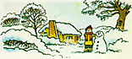  der Winter | 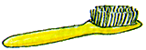  die Zahnbürste | die Zehen | 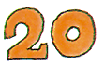  zwanzig
………………………… | ………………………… | ………………………… | …………………………
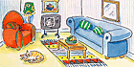  das Wohnzimmer | 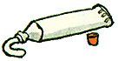  die Zahnpasta | 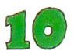  zehn | 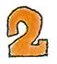  zwei
………………………… | ………………………… | ………………………… | …………………………
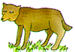  der Wolf | die Zahnschmerzen  (pl.)  Der Zahn tut weh. |   zeichnen | 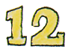  zwölf
………………………… | ………………………… | ………………………… | …………………………
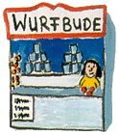  die Wurfbude | 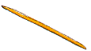  der Zahnstocher | 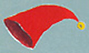  die Zipfelmütze
………………………… | ………………………… | …………………………
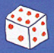  der Würfel | 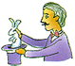  der Zauberer | 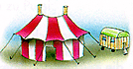  der Zirkus
………………………… | ………………………… | …………………………

